ΝΕΑ ΕΛΛΗΝΙΚΑ
Β΄ ΤΑΞΗ ΕΝ.Ε.Ε.ΓΥ.-Λ.
ΘΕΜΑΤΙΚΗ ΕΝΟΤΗΤΑ: ΠΕΡΑ ΑΠΟ ΤΑ ΣΥΝΟΡΑ…

Α. Μη λογοτεχνικό κείμενο
Απεικονίζοντας την ψυχαγωγία: οι αντιλήψεις των νεοφερμένων για τις εμπειρίες ψυχαγωγίας
Το ακόλουθο διασκευασμένο κείμενο αντλήθηκε από την εισαγωγή του άρθρου των Lauckner, H., Gallant, K., Akbari, M., Tomas, G., Nee White, T. P., & Hutchinson, S. (2022). Picturing recreation: newcomers’ perspectives on experiences of recreation. Journal of International Migration and Integration, 23(4), 2101–2123. https://doi.org/10.1007/s12134-021-00921-2

Ο Καναδάς είναι μια από τις χώρες που υποδέχονται ολοένα και περισσότερους μετανάστες και πρόσφυγες, οι οποίοι επιλέγουν τη συγκεκριμένη χώρα για δύο λόγους: γιατί παρέχει πολλά οικονομικά οφέλη στους μετανάστες και γιατί υπερασπίζεται τα ανθρώπινα δικαιώματα όσων αναγκάζονται να μεταναστεύσουν από τον τόπο τους.

Η διαδικασία της εγκατάστασης σε μια καινούρια χώρα είναι μια σημαντική μετάβαση για τη ζωή ενός ανθρώπου ή μιας οικογένειας. Η μετάβαση είναι μια διαδικασία αλλαγής: κατά τη διάρκεια τέτοιων αλλαγών, οι καθημερινές δραστηριότητες των ανθρώπων, όπως η εργασία, η οικογενειακή ζωή και οι δραστηριότητες ελεύθερου χρόνου, μπορεί να διαταραχθούν. Κατά τη διαδικασία της εγκατάστασης σε μια καινούρια χώρα, οι μεταβάσεις μπορεί να σημαίνουν αλλαγές ή εγκατάλειψη προηγούμενων δραστηριοτήτων και ενασχόληση με τελείως καινούριες.
Παρότι ένα καινούριο σπίτι, μια καινούρια θέση εργασίας και ένα καινούριο σχολείο είναι σημαντικά για μια τέτοια μετάβαση, η ενασχόληση με δραστηριότητες ψυχαγωγικού χαρακτήρα μπορεί να βοηθήσει με την όλη διαδικασία, κυρίως γιατί είναι ένας τρόπος να καλλιεργηθούν όχι μόνο οι κοινωνικές σχέσεις αλλά και η γλώσσα της καινούριας χώρας.
Οι νεοφερμένοι (δηλαδή, οι μετανάστες και οι πρόσφυγες) μπορούν να συμμετέχουν στην πολιτιστική ζωή του καινούριου τόπου κατοικίας τους, να γνωρίσουν άλλους ανθρώπους, να καταπολεμήσουν το άγχος της εγκατάστασης στην καινούρια χώρα και να αποκτήσουν καινούριες συνήθειες.
Παρά το γεγονός ότι η ενασχόληση με ευχάριστες δραστηριότητες λειτουργεί πολύ θετικά για τους ανθρώπους, γενικά, φαίνεται πως όσοι μεταναστεύουν σε μια καινούρια χώρα δεν δίνουν τόση σημασία σε τέτοιου είδους δραστηριότητες που θα μπορούσαν να τους ωφελήσουν σημαντικά.

Α3. Αν έπρεπε να μεταναστεύσεις σε μια καινούρια χώρα, με τι είδους ψυχαγωγικές δραστηριότητες θα ήθελες να ασχοληθείς για να γνωρίσεις καινούριους ανθρώπους και να αισθανθείς καλύτερα; Γράψε τις σκέψεις σου σε άρθρο για την εφημερίδα του σχολείου σου. (200 λέξεις)
Μονάδες 25

Β. Λογοτεχνικό κείμενο
ΜΟΡΤΕΝ ΜΠΡΑΣΚ (1970 - )
Άπερ Γουέστ Σάιντ, Νέα Υόρκη 1901
Το ακόλουθο απόσπασμα ανθολογείται στο μυθιστόρημα «Η τέλεια ζωή του Γουίλιαμ Σίντις: η άγνωστη ιστορία του ανθρώπου με το υψηλότερο IQ» (2012, Α. Πλακονούρη, Επιμ., Λ. Καλοβυρνάς, Μτφρ., Κέδρος).

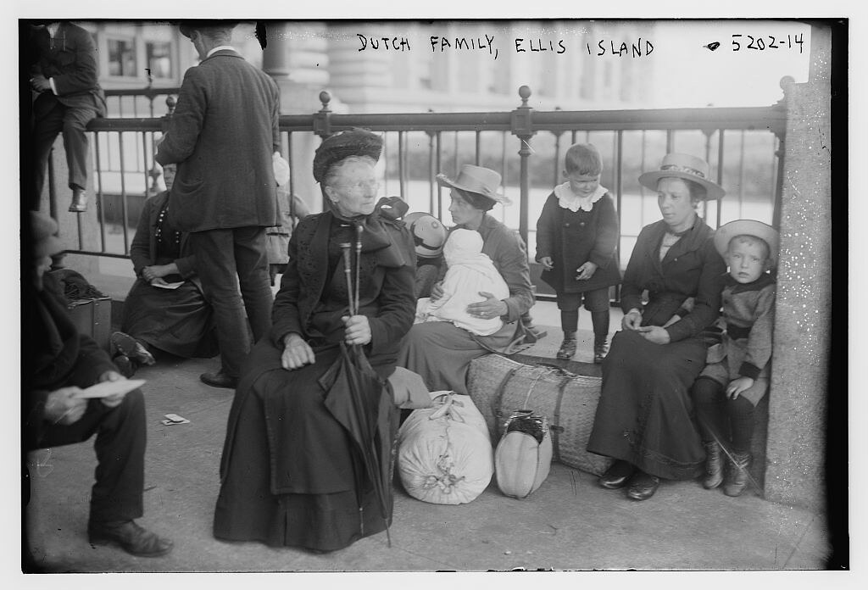
Συχνά την πιάνει αυτό το συναίσθημα, μια αίσθηση ότι ακόμα και τώρα παραμένει νιόφερτη, σαν να είναι ακόμη υπό δοκιμή στην Αμερική. Τότε που έφτασε στη Νήσο Έλις με τον πατέρα της, με πενήντα σεντς στην τσέπη, ήξερε ότι ήταν υπό δοκιμή, ότι έπρεπε να δουλέψουν σκληρά όχι μόνο για να τα βγάλουν πέρα, αλλά απλώς και μόνο για να υπάρξουν. Η πρώτη της δουλειά ήταν μοδίστρα σε ραφείο, όπου έραβε κουμπιά σε σακάκια και πουκάμισα δώδεκα ώρες την ημέρα, με μισθό τρία δολάρια τη βδομάδα. Έπειτα από ένα χρόνο είχαν μαζέψει αρκετά λεφτά, για να φέρουν και την αδελφή της, την Ίντα. Η Σάρα […] Εργαζόταν τόσο σκληρά, που συχνά την έπαιρνε ο ύπνος στα διαλείμματα. Όταν γυρνούσε σπίτι, έπρεπε να ψωνίσουν με την Ίντα, να μαγειρέψουν, να καθαρίσουν. Ύστερα από δύο χρόνια ήρθε όλη η οικογένεια […] στην Αμερική, αλλά η Σάρα συνέχισε να δουλεύει σκληρά. Ήξερε ότι δεν πρέπει ποτέ να χαλαρώσεις, δεν πρέπει ποτέ να σταματήσεις τον αγώνα σου για πρόοδο, […]. Πρέπει να προοδεύεις, και η Σάρα ήξερε τι έπρεπε να κάνει για να ζήσει. […] Θα γινόταν γιατρός. Δεν υπήρχε πιο ψηλά. […]
Κανείς δεν πίστευε σ’ αυτή, […]. Κανείς δε θα τα κατάφερνε, της έλεγαν. Όμως η Σάρα πήγε στις εξετάσεις και τις πέρασε […]. Είχε ανοίξει το δρόμο: τώρα μπορούσε να σπουδάσει στην Ιατρική Σχολή του Πανεπιστημίου της Βοστόνης.

Β3. Να επιλέξεις ένα από τα δύο ακόλουθα θέματα και να γράψεις ένα κείμενο έως 150 λέξεις.
- Για ποιο λόγο πιστεύεις ότι η Σάρα εργαζόταν τόσο σκληρά όταν πήγε στην Αμερική; Τι προσπαθούσε να κάνει;
ή
- Αν ήσουν εσύ ο/η συγγραφέας, πώς θα συνέχιζες την ιστορία της Σάρα;
Μονάδες 25

Νήσος Έλις: νησί στο λιμάνι της Νέας Υόρκης, όπου ελέγχονταν οι μετανάστες που έφταναν στις Ηνωμένες Πολιτείες. Από το 1892 έως το 1954, σχεδόν 12 εκατομμύρια μετανάστες πέρασαν από ελέγχους εκεί.

